**SKRIPSI**

**PERANCANGAN SISTEM INFORMASI LAPORAN HARIAN PRODUKSI MANUFACTURING STAMPING BERBASIS WEB PADA PT MMKI**

Diajukan untuk memenuhi salah satu syarat memperoleh gelar Sarjana Komputer

Disusun Oleh :

Rulli Aji Gunawan

311910675

**PROGRAM STUDI TEKNIK INFORMATIKA**

**FAKULTAS TEKNIK**

**UNIVERSITAS PELITA BANGSA**

**BEKASI**

**2023**

LEMBAR PERSETUJUAN SKRIPSI

**PERANCANGAN SISTEM INFORMASI LAPORAN HARIAN PRODUKSI MANUFACTURING STAMPING BERBASIS WEB PADA PT MMKI**

Disusun Oleh:

**Rulli Aji Gunawan**

311910675

Telah diperiksa dan disahkan

pada tanggal : …, …, …

|  |  |
| --- | --- |
| Dosen Pembimbing I | Dosen Pembimbing II |
| **Andri Firmansyah, S.Kom., M.Kom.**  **NIDN. 0401127203** | **Drs. Muhtajuddin Danny, S.Kom., M.Kom.**  **NIDN. 0401056703** |
| Mengetahui,  Ketua Program Studi Teknik Informatika    **Wahyu Hadikristanto, S.Kom, M.Kom**  **NIDN.** **0415088207** | |

LEMBAR PENGESAHAN

**PERANCANGAN SISTEM INFORMASI LAPORAN HARIAN PRODUKSI MANUFACTURING STAMPING BERBASIS WEB PADA PT MMKI**

Disusun Oleh:

**Rulli Aji Gunawan**

311910675

Telah dipertahankan didepan Dewan Penguji

pada tanggal : …, …, …

|  |  |
| --- | --- |
| Dosen Penguji I  **Nama Lengkap dan Gelar**  **NIDN.** | Dosen Penguji II  **Nama Lengkap dan Gelar**  **NIDN.** |
| Dosen Pembimbing I  **Andri Firmansyah, S.Kom., M.Kom.**  **NIDN. 0401127203** | Dosen Pembimbing II  **Drs. Muhtajuddin Danny, S.Kom., M.Kom.**  **NIDN. 0401056703** |
| Mengetahui,  Ketua Program Studi Teknik Informatika  **Wahyu Hadikristanto, S.Kom, M.Kom**  **NIDN.** **0415088207**  Dekan Fakultas Teknik  **Putri Anggun Sari, S.Pt., M.Si.**  **NIDN. 0424088403** | |

PERNYATAAN  
KEASLIAN SKRIPSI

Sebagai mahasiswa Universitas Pelita Bangsa, yang bertanda tangan dibawah ini, saya :

Nama : Rulli Aji Gunawan

NIM : 311910675

Menyatakan bahwa karya ilmiah yang berjudul :

“Perancangan Sistem Informasi Laporan Harian Produksi Manufacturing Stamping Bebasis Web Pada PT MMKI”

merupakan karya asli saya (kecuali cuplikan dan ringkasan yang masing-masing telah saya jelaskan sumbernya dan perangkat pendukung seperti web cam dll). Apabila dikemudian hari, karya saya disinyalir bukan merupakan karya asli saya, yang disertai dengan bukti-bukti yang cukup, maka saya bersedia untuk dibatalkan gelar saya beserta hak dan kewajiban yang melekat pada gelar tersebut. Demikian surat pernyataan ini saya buat dengan sebenarnya.

Dibuat di : Bekasi

Pada Tanggal : 17 Juli 2023

Yang Menyatakan

Rulli Aji Gunawan

PEPERNYATAAN PERSETUJUAN PUBLIKASI KARYA ILMIAH UNTUK KEPENTINGAN AKADEMIS

Sebagai mahasiswa Universitas Pelita Bangsa, yang bertanda tangan dibawah ini, saya :

Nama : Rulli Aji Gunawan

NIM : 311910675

demi mengembangkan Ilmu Pengetahuan, menyetujui untuk memberikan kepada Universitas Pelita Bangsa Hak Bebas Royalti Non-Elsklusif (*Non Exclusive Royalty Free Right*) atas karya ilmiah yang berjudul :

“Perancangan Sistem Informasi Laporan Harian Produksi Manufacturing Stamping Bebasis Web Pada PT MMKI”

beserta perangkat yang diperlukan (bila ada). Dengan Hak Bebas Royalti Non-Elsklusif ini Universitas Pelita Bangsa berhak untuk menyimpan, mengcopy ulang (memperbanyak), menggunakan, mengelolanya dalam bentuk pangkalan data (database), mendistribusikannya dan menampilkan/mempublikasikannya di internet atau media lain untuk kepentingan akadmeis tanpa perlu meminta ijin dari saya selama tetap mencantumkan nama saya sebagai penulis/pencipta.

Saya bersedia untuk menanggung secara pribadi, tan[a melibatkan pihak Universitas Pelita Bangsa, segala bentuk tuntutan hukum yang timbul atau pelanggaran Hak Cipta dalam karya ilmiah saya ini.

Demikian surat pernyataan ini saya buat dengan sebenarnya.

Dibuat di : Bekasi

Pada Tanggal : 17 Juli 2023

Yang Menyatakan

Rulli Aji Gunawan

UCAPAN TERIMA KASIH

Dengan memanjatkan puji syukur kehadirat Allah yang telah melimpahkan segala rahmat, hidayat dan kemudahan-Nya kepada penulis sehingga skripsi dengan judul “PERANCANGAN SISTEM INFORMASI LAPORAN HARIAN PRODUKSI MANUFACTURING STAMPING BERBASIS WEB PADA PT MMKI” dapat penulis selesaikan sesuai dengan rencana karena dukungan dari beberapa pihak yang tidak ternilai besarnya. Oleh sebab itu, penulis menyampaikan terima kepada:

* + - 1. Ibu Putri Anggun Sari, S.Pt., M.Si. selaku Dekan Fakultas Teknik Universitas Pelita Bangsa.
      2. Bapak Wahyu Hadikristanto, S.Kom, M.Kom sebagai Kepala Program Studi Teknik Informatika
      3. Bapak Andri Firmansyah, S.Kom., M.Kom. sebagai Dosen Pembimbing I dan Bapak Drs. Muhtajuddin Danny, S.Kom, M.Kom. sebagai Dosen Pembimbing II yang memberikan arahan serta ide penelitian, informasi referensi yang dibutuhkan, serta dukungan dan bimbingan yang terkait dengan penelitian ini.
      4. Management beserta jajaran staff Departemen Stamping PT MMKI yang telah memberikan data-data yang yang berkaitan dengan keperluan penelitian ini hingga sampai terbentuknya sebuah aplikasi.
      5. Istri dan anak-anak penulis yang senantiasa memberikan dukungan, semangat, dan doa yang memberikan kekuatan serta dorongan untuk menyelesaikan penelitian ini.
      6. Semua pihak yang tidak dapat disebutkan satu persatu yang selalu memberikan doa, dukungan, dan semangat.

Semoga Tuhan Yang Maha Esa memberikan balasan yang lebih besar kepada beliau-beliau dan pada akhirnya penulis berharap bahwa penulisan skripsi ini dapat bermanfaat dan berguna sebagaimana mestinya.

Bekasi, 8 Agustus 2022

Penulis

ABSTRAK

Lorem ipsum dolor sit amet, consectetur adipiscing elit, sed do eiusmod tempor incididunt ut labore et dolore magna aliqua. Ut enim ad minim veniam, quis nostrud exercitation ullamco laboris nisi ut aliquip ex ea commodo consequat. Duis aute irure dolor in reprehenderit in voluptate velit esse cillum dolore eu fugiat nulla pariatur. Excepteur sint occaecat cupidatat non proident, sunt in culpa qui officia deserunt mollit anim id est laborum. Lorem ipsum dolor sit amet, consectetur adipiscing elit, sed do eiusmod tempor incididunt ut labore et dolore magna aliqua. Ut enim ad minim veniam, quis nostrud exercitation ullamco laboris nisi ut aliquip ex ea commodo consequat. Duis aute irure dolor in reprehenderit in voluptate velit esse cillum dolore eu fugiat nulla pariatur. Excepteur sint occaecat cupidatat non proident, sunt in culpa qui officia deserunt mollit anim id est laborum.

Kata kunci : Sistem Informasi, OOP, Agile, Stamping

ABSTRACT

*Lorem ipsum dolor sit amet, consectetur adipiscing elit, sed do eiusmod tempor incididunt ut labore et dolore magna aliqua. Ut enim ad minim veniam, quis nostrud exercitation ullamco laboris nisi ut aliquip ex ea commodo consequat. Duis aute irure dolor in reprehenderit in voluptate velit esse cillum dolore eu fugiat nulla pariatur. Excepteur sint occaecat cupidatat non proident, sunt in culpa qui officia deserunt mollit anim id est laborum. Lorem ipsum dolor sit amet, consectetur adipiscing elit, sed do eiusmod tempor incididunt ut labore et dolore magna aliqua. Ut enim ad minim veniam, quis nostrud exercitation ullamco laboris nisi ut aliquip ex ea commodo consequat. Duis aute irure dolor in reprehenderit in voluptate velit esse cillum dolore eu fugiat nulla pariatur. Excepteur sint occaecat cupidatat non proident, sunt in culpa qui officia deserunt mollit anim id est laborum.*

*Keywords : Sistem Informasi, OOP, Agile, Stamping*

DAFTAR ISI

LEMBAR PERSETUJUAN i

LAPORAN KERJA PRAKTEK **Error! Bookmark not defined.**

LEMBAR PENGESAHAN ii

KATA PENGANTAR vi

DAFTAR ISI vii

DAFTAR TABEL ix

DAFTAR GAMBAR x

BAB I PENDAHULUAN 1

1.1. Latar Belakang Masalah 1

1.2. Identifikasi Masalah 5

1.3. Batasan Masalah 5

1.4. Rumusan Masalah 6

1.5. Tujuan dan Manfaat Kerja Praktek 7

1.6. Jadwal Waktu dan Tempat Pelaksanaan 8

1.7. Sistematika Penulisan 9

2.1. Definisi Sistem Informasi 11

2.2. Perancangan 12

2.3. Pengertian Basis Data 12

2.4. Website 13

2.5. Tentang Mesin Stamping Press 16

BAB III HASIL DAN PEMBAHASAN 17

3.1. Profil Perusahaan 17

3.2. Analisis 18

3.3. Perancangan Sistem 22

BAB IV PENUTUP 43

4.1. Kesimpulan 43

4.2. Saran 43

DAFTAR PUSTAKA 44

LAMPIRAN-LAMPIRAN 46

Lampiran A. Surat Pengantar KKP Dari Prodi TI 46

Lampiran B. Surat Ijin Kerja Praktek Dari Perusahaan 47

Lampiran C. Kartu Kendali Bimbingan Dosen Kuliah Kerja Praktek 49

DAFTAR TABEL

Tabel 1.1. Jadwal Pelaksanaan 9

Tabel 3.1. Tabel User 35

Tabel 3.2. Tabel Admin 35

Tabel 3.3. Tabel Laporan 36

Tabel 3.4. Tabel Produksi 37

DAFTAR GAMBAR

Gambar 3.1. Struktur Organisasi 18

Gambar 3.2. Flowchart Sistem Yang Berjalan 19

Gambar 3.3. Flowchart Yang Diusulkan 21

Gambar 3.4. Use Case Diagram 22

Gambar 3.5. Activity Diagram Halaman Login 23

Gambar 3.6. Activity Diagram Halaman Registrasi 24

Gambar 3.7. Activity Diagram Halaman Tambah Data Item 24

Gambar 3.8. Activity Diagram Halaman Input Laporan 25

Gambar 3.9. Activity Diagram Halaman Data Laporan 25

Gambar 3.10. Activity Diagram Halaman Edit Laporan 26

Gambar 3.11. Activity Diagram Halaman Hapus Laporan 26

Gambar 3.12. Activity Diagram Halaman Dashboard Laporan 27

Gambar 3.13. Activity Diagram Perintah Logout 28

Gambar 3.14. Sequence Diagram Halaman Login 28

Gambar 3.15. Sequence Diagram Halaman Registrasi 29

Gambar 3.16. Sequence Diagram Halaman Tambah Data Item 29

Gambar 3.17. Sequence Diagram Halaman Input Data Laporan Produksi 30

Gambar 3.18. Sequence Diagram Halaman Data Laporan 31

Gambar 3.19. Sequence Diagram Halaman Edit Data Laporan 32

Gambar 3.20. Sequence Diagram Halaman Hapus Data Laporan Produksi 32

Gambar 3.21. Sequence Diagram Halaman Dashboard Laporan Produksi. 34

Gambar 3.22. Class Diagram 35

Gambar 3.23. Desain Halaman Login 38

Gambar 3.24. Desain Halaman Registrasi 38

Gambar 3.25. Desain Halaman Utama 39

Gambar 3.26. Desain Halaman Tambah Item 39

Gambar 3.27. Desain Halaman Form Input Data Produksi 40

Gambar 3.28. Desain Halaman Tabel Data Produksi 40

Gambar 3.29. Desain Halaman Edit Data Produksi 41

Gambar 3.30. Desain Halaman Form Edit Data Produksi 41

Gambar 3.31. Desain Dialog Box Konfirmasi Hapus Data 42

Gambar 3.32. Desain Halaman Dashboard Laporan 42

# PENDAHULUAN

* + 1. Latar Belakang Masalah

Dalam kehidupan modern saat ini, eksistensi teknologi sangat berperan besar dalam mempengaruhi perkembangan budaya dan peradaban manusia. Dan salah satu teknologi yang mengalami perkembangan dengan akselerasi sangat cepat adalah Teknologi Informasi (TI). Hampir semua dimensi kehidupan manusia saat ini sudah tersentuh oleh TI, baik dalam ruang lingkup kecil secara individu perorangan, maupun dalam ruang lingkup yang lebih besar seperti perusahaan, organisasi masyarakat, instansi pemerintahan dalam suatu negara, maupun sampai kedalam ruang lingkup global atau internasional. Hal ini juga tidak terlepas akibat kemudahan akses internet sebagai tulang punggung utama pendukung TI yang semakin nyata bisa kita rasakan dalam beberapa tahun terakhir ini.

Website yang merupakan sebuah platform dalam TI menjadi salah satu pilihan utama alternatif bagi berbagai lapisan masyarakat untuk mengakses dan berbagi informasi dalam berbagi bidang dan kepentingan. Banyak perusahaan besar maupun kecil memanfaatkan teknologi ini untuk meningkatkan kinerja dan efisiensi kerja dengan kecepatan dan ketepatan tinggi untuk mengembangkan bisnis dalam rangka mencapai tujuan perusahaan. Salah satu pemanfaatan website ini bisa dilihat pada industri otomotif.

Dalam kesempatan ini kami mengambil contoh kasus pada lini produksi Stamping Press pada pabrik di PT. MMKI yang memproduksi kendaraan roda empat (mobil), yang merupakan lini produksi yang memproses material plat besi (blank sheet) untuk kemudian dibentuk menjadi bagian-bagian untuk badan (body) dan rangka (frame body) kendaraan yang akan dibuat.

Untuk melakukan pekerjaan tersebut, digunakan mesin Press dengan berbagai kapasitas (tonase) sesuai dengan kebutuhan, dan beberapa perusahaan masih menggunakan tenaga kerja manusia untuk proses pemeriksaan kualitas dan kuantitas hasil produksinya. Rekaman atau catatan semua data yang terkait dengan aktifitas produksi tersebut sangatlah penting, terutama untuk dijadikan sebagai laporan hasil produksi, baik secara kuantitatif maupun kualitatif, serta mengumpulkan semua data dan informasi permasalahan-permasalahan yang terjadi selama proses produksi, dan hal-hal lainnya yang berkaitan dengan produksi yang bisa dimanfaatkan sebagai bahan analisa terhadap berbagai masalah untuk menentukan langkah perbaikan secara berkelanjutan secara tepat sasaran sehingga bisa membantu meningkatkan produktifitas perusahaan.

Diperiode awal produksi Stamping Press di PT. MMKI, metode pencatatan semua data yang terkait dengan produksi dilakukan secara manual dengan menuliskannya pada lembar Laporan Kerja Harian (Daily Production Report) oleh leader atau foreman setiap group, yang kemudian akan disalin oleh staff yang bertanggung jawab untuk menginput data ke dalam tabel dalam file Microsoft Excel. Format tabelnya pun mengalami beberapa revisi dan perubahan mengikuti kebutuhan variasi laporan dan analisa yang dibutuhkan. Dan proses tersebut ternyata cukup menyita waktu bagi masing-masing pihak penaggung jawab, serta cukup rawan terjadi kesalahan input atau perbedaan standar penulisan pada laporan yang ditulis, hal tersebut menjadikan data yang diinput menjadi terlalu banyak menghasilkan variasi dan kesalahan.

Dengan berjalannya waktu dan hasil dari beberapa analisa perbaikan, saat ini metode penulisan dan format laporan sudah dibuatkan standardnya, dan pada beberapa hal yang penulisannya akan diulang-ulang, maka diberikan semacam kode untuk memudahkan dalam proses penginputan. Jadi setelah semua data laporan produksi yang ditulis oleh leader group selesai, maka akan diserahkan kepada Foreman yang akan melakukan penginputan pada form laporan harian dalam file Microsoft Excel, satu file unutk setiap shift dan setiap group. Kemudian, oleh staff yang bertanggung jawab data tersebut akan disalin ke dalam tabel induk setiap hari yang kemudian akan diolah menjadi laporan capaian produksi baik secara harian, mingguan, maupun tahunan. Jadi apabila terdapat satu group pada setiap shift produksi, sedangkan produksi berjalan dua shift perhari, maka setiap hari akan ada dua file Daily Production Report yang dibuat, atau sepuluh file setiap minggu pada kondisi hari kerja normal (lima hari kerja).

Meskipun metode dan format penyimpanan data produksi telah mengalamai beberapa perubahan dan perbaikan, masih banyak masalah yang harus dihadapi seperti diperlukannya pekerjaan penyalinan data laporan kedalam tabel induk setiap hari, penambahan file laporan yang terlalu banyak, ukuran file untuk tabel induk yang semakin besar yang menyebabkan file tersebut menjadi semakin berat untuk diakses, bahkan sering kali terjadi error atau kegagalan. Diperlukannya pekerjaan ekstra untuk mengulah data dari tabel induk menjadi sebuah laporan yang dinamis dan dapat diakses oleh semua pihak yang berkepentingan secara real time. Dan juga keterbatasan Microsoft Exel untuk menampung data yang semakin besar dan kompleks.

Dengan berbagai kekurangan dan masalah yang ada pada system saat ini, maka pemanfaatan System Informasi yang lebih kuat dan dinamis seperti Sistem Informasi berbasis web akan bisa membantu memudahkan pekerjaan dalam hal manajemen data dan pengolahannya untuk dijadikan laporan yang lebih dinamis, responsive, dan mudah untuk diakses dari manapun atau siapapun yang berkepentingan secara lebih cepat dan aman.

Sebenarnya, pada saat ini pemanfaatan Sistem Informasi berbasis web pada Departemen Stamping Press PT. MMKI sudah digunakan untuk merekam data mesin Press melalui modul PLC, menginput rencana produksi, dan visualisasi beberapa informasi lainnya. Hanya saja, website tersebut belum bisa digunakan untuk menginput dan menyimpan data Daily Production Report yang lebih mendetail dan kompleks terutama yang berkaitan dengan data dan informasi serta masalah-masalah yang terjadi yang tidak bisa dibaca ataupun diterjemahkan oleh mesin melalui modul PLC. Oleh karenanya, pengintegrasian Sistem Informasi untuk Daily Production Report kedalam system yang sudah ada saat ini bisa memangkas biaya untuk pengadaan dan pengembangannya.

* + 1. Identifikasi Masalah

Berdasarkan latar belakang dan kondisi di atas, maka dapat diidentifikasi beberapa permasalahan yang ada sebagai berikut:

* + - 1. Sistem penulisan laporan saat ini masih mengandalkan kertas atau form laporan untuk penulisannya yang dilakukan oleh Leader Produksi, kemudian baru diinput ke dalam form Daily Report dalam bentuk file Microsoft Excel oleh Foreman Produksi sehingga ada dua pekerjaan yang nyaris sama namun harus dilakukan oleh dua orang yang berbeda, dan hal ini mengakibatkan ada waktu yang terbuang, pekerjaan yang tidak efektif dan efisien, serta membutuhkan banyak kertas yang pada akhirnya tidak terpakai lagi (sia-sia).
      2. Meskipun ada Shared Folder perusahaan yang bisa digunakan untuk menyimpan data file Daily Report yang sudah diinput, hampir semua orang yang memiliki akses dapat melakukan apapun terhadap file data tersebut (membuka, mengedit, menghapus, merusak data dalam file), sehingga ada potensi kehilangan data yang penting.
      3. Untuk merubah data menjadi sebuah visualisasi laporan hanya bisa lakukan oleh satu pengguna saja, yaitu staff PIC penanggung jawab pengelolaan data, dan harus menunggu proses penyalinan dari file Daily Report kedalam file Tabel Induk. Pekerjaan inipun cukup memakan waktu karena harus membuat beberapa perubahan formula pada file Excel, sehingga menyebabkan efisiensi waktu pada sataff PIC menjadi rendah. Dan proses ini berpotensi adanya kesalahan ketika merubah formula sehingga bisa mengurangi akurasi hasil laporan.
    1. Batasan Masalah

Berdasarkan identifikasi masalah di atas, maka batasan masalah untuk menghindari melebarnya masalah dalam rencana perancangan Sistem Informasi Laporan Harian Produksi berbasis web yang dibuat adalah sebagai berikut:

* + - 1. Perancangan Sistem Informasi Laporan Harian Produksi yang akan dibuat dapat memberikan fitur kemudahan akses secara online melalui media web browser pada komputer Line Produksi untuk melakukan penginputan data langsung oleh Leader Produksi sehingga bisa mengurangi penggunaan kertas, serta Foreman Produksi pun tidak perlu melakukan pekerjaan yang sama, namun hanya cukup memeriksanya saja.
      2. Perancangan Sistem Informasi Laporan Harian Produksi tersebut akan dilindungi dengan sistem keamanan dengan cara membatasi akses hanya kepada pengguna yang sudah didaftarkan kedalam sistem tersebut sehingga data dan file-file penting terkait laporan produksi akan terjaga dari kerusakan, perubahan yang tidak diinginkan, atau kehilangan melalui pihak-pihak yang tidak diberikan wewenang.
      3. Perancangan Sistem Informasi Laporan Harian Produksi tersebut akan dibuat berbasis web dengan menggunakan bahasa pemrograman PHP, Javascript, dan pengelolaan data base menggunakan MySQL untuk bisa memproses data yang diinput langsung menjadi sebuah laporan real time secara otomatis sehingga tidak perlu lagi adanya pekerjaan untuk merubah data menjadi visualisasi laporan produksi.
    1. Rumusan Masalah

Berdasarkan latar belakang dan identifikasi masalah di atas, maka rumusan masalah yang akan dibahas pada Kerja Praktek ini adalah sebagai berikut:

* + - 1. Bagaimana membuat rancangan Sistem Informasi Laporan Harian Produksi Manufacturing Stamping Press berbasis website yang lebih mudah diakses dan diinput langsung oleh Leader Produksi tanpa menggunakan kertas yang nantinya tidak terpakai lagi.
      2. Bagaimana membuat rancangan Sistem Informasi Laporan Harian Produksi Manufacturing Stamping Press berbasis website yang lebih aman dan melindungi data serta file-file penting berkaitan dengan Laporan Produksi
      3. Bagaimana membuat rancangan Sistem Informasi Laporan Harian Produksi Manufacturing Stamping Press berbasis website yang secara otomatis bisa menampilkan visualisasi Laporan Produksi secara real time dengan lebih dinamis, akurat, interaktif, dan informatif.
    1. Tujuan dan Manfaat Kerja Praktek
       1. Tujuan Kerja Praktek

Adapun tujuan dari dibuatnya rancangan website Sistem Informasi Laporan Harian Produksi Manufacturing Stamping Press adalah sebagai berikut:

* + - 1. Memberikan kemudahan Leader Produksi untuk melakukan input laporan hasil produksi secara langsung tanpa menggunakan kertas sehingga diharapkan bisa meningkatkan efisiensi dan kinerja pekerjaan dalam hal waktu, tenaga, dan penggunaan kertas.
      2. Menyediakan sistem penyimpanan data-data dan file-file penting laporan hasil produksi secara lebih aman namun mudah untuk diakses oleh pihak-pihak yang diberikan wewenang.
      3. Memudahkan pengguna-pengguna lain yang berkepentingan untuk dapat mengakses dan membaca visualisasi Laporan Produksi secara cepat dan akurat sehingga dapat mengumpulkan data dan informasi penting yang dapat dijadikan bahan analisa perbaikan berkelanjutan kedepannya agar bisa membantu meningkatkan kinerja produksi khususnya dan perusahaan pada umumnya.
      4. Manfaat Kerja Praktek

Adapun manfaat kerja praktek yang diharapkan dalam penelitian ini nanti adalah:

* + - 1. Bagi Mahasiswa

Kesempatan untuk menerapkan teori-teori yang telah dipelajari selama kuliah.

Pendalaman materi perkuliahan dengan pengimplementasian dalam dunia nyata.

* + - 1. Bagi Kampus

Membekali mahasiswa untuk mengimplementasikan dan menerapkan ilmu yang diperoleh selama perkuliahan.

Membekali mahasiswa untuk mengimplementasikan dan menerapkan ilmu yang diperoleh selama perkuliahan.

* + - 1. Bagi Perusahaan

Peluang melakukan perbaikan Sistem Informasi Laporan Harian Produksi Manufacturing Stamping Press untuk membantu meningkatkan produktifitas karyawan dan produksi itu sendiri serta efisisensi dalam penggunaan kertas.

Mengamankan data-data penting terkait dengan produksi pada lini Stamping Press yang akan sangat berguna untuk dijadikan referensi dalam membuat perencanaan produksi model-model terbaru dimasa yang akan datang.

Mendapatkan laporan yang cepat dan akurat untuk mendukung analisa perbaikan berkelanjutan.

* + 1. Jadwal Waktu dan Tempat Pelaksanaan
       1. Jadwal Waktu Pelaksanaan

Kegiatan Kuliah Kerja Praktek (KKP) ini dilaksanakan selama 3 bulan yang rencananya dimulai tanggal 01 Mei 2022 sampai dengan tanggal 31 Juli 2022. Untuk waktu pelaksanaan kegiatan dengan jadwal sebagai berikut:

|  |  |  |  |  |  |  |  |  |  |  |  |  |  |
| --- | --- | --- | --- | --- | --- | --- | --- | --- | --- | --- | --- | --- | --- |
| No | Nama Kegiatan | Minggu ke- | | | | | | | | | | | |
| 1 | 2 | 3 | 4 | 5 | 6 | 7 | 8 | 9 | 10 | 11 | 12 |
| 1 | Orientasi Lapangan |  |  |  |  |  |  |  |  |  |  |  |  |
| 2 | Pengamatan Lapangan |  |  |  |  |  |  |  |  |  |  |  |  |
| 3 | Pengumpulan Data |  |  |  |  |  |  |  |  |  |  |  |  |
| 4 | Perancangan Sistem |  |  |  |  |  |  |  |  |  |  |  |  |
| 5 | Penyusunan Laporan |  |  |  |  |  |  |  |  |  |  |  |  |

Tabel 1.1. Jadwal Pelaksanaan

* + - 1. Tempat Pelaksanaan

Adapun tempat pelaksanaan Kuliah Kerja Praktek ini yaitu di PT Mitsubishi Motors Krama Yudha Indonesia (PT MMKI) yang berlokasi di kawasan industri Greenland International Industrial Center (GIIC) Cikarang.

* + 1. Sistematika Penulisan

Uraian singkat mengenai struktur penulisan untuk Laporan Kerja Praktek ini dibagi menjadi 4 bab, yaitu:

1. : PENDAHULUAN

Dalam bab ini, menjelaskan tentang latar belakang, permasalahan dan batasan, tujuan kerja praktek, manfaat kerja praktek, waktu dan tempat pelaksanaan, serta sistematika penulisan laporan.

1. : LANDASAN TEORI

Dalam bab ini, memaparkan tentang teori istem. Informasi, Sistem Informasi, pengertian Stamping Press, teori tentang website, PHP, teori tentang perancangan seperti UML, dan pengertian database yang di dapat dari sumber-sumber yang relevan untuk digunakan sebagai panduan dalam pelaksanaan serta penyusunan laporan kerja praktek.

1. : HASIL DAN PEMBAHASAN

Pada bab ini diuraikan tentang gambaran obyek penelitian, analisis semua permasalahan yang ada dengan penelitian digunakan sebagai solusi dari permasalahan yang muncul, dan rancangan sistem, serta hasil laporan secara detail.

1. : PENUTUP

Merupakan bab terakhir dari penulisan laporan kerja praktek yang terdiri dari kesimpulan dan saran-saran untuk pengembangan rancangan yang lebih baik lagi.

TINJAUAN PUSTAKA DAN LANDASAN TEORI

* 4. 1. Definisi Sistem Informasi
        1. Sistem
        2. Pengertian Sistem

Secara bahasa, Sistem berasal dari bahasa Latin (systēma) dan bahasa Yunani (sustēma) yang memiliki arti suatu kesatuan yang terdiri dari komponen atau elemen yang dihubungkan bersama untuk memudahkan aliran informasi, materi atau energi untuk mencapai suatu tujuan. Sistem sebagai suatu kumpulan atau himpunan dari unsur, komponen atau variable- variabel yang terorganisasi, saling berinteraksi, saling tergantung satu sama lain dan terpadu [1].

* + - 1. Elemen Sistem

Pada prinsipnya, sistem terdiri atas empat elemen:

Objek

Dapat berupa bagian, variabel, ataupun elemen. Objek dapat berupa benda fisik, abstrak, ataupun keduanya sekaligus, tergantung kepada sifat sistem tersebut.

Atribut

Atribut menentukan kualitas atau sifat kepemilikan sistem dan objeknya.

Lingkungan

Lingkungan merupakan tempat di mana sistem berada.

Hubungan Internal

Hubungan internal ada diantar objek-objek di dalamnya.

* + - 1. Informasi

Informasi merupakan kumpulan data yang diolah menjadi bentuk yang lebih berguna dan berarti bagi yang menerima. Tanpa suatu informasi, suatu sistem tidak akan berjalan dengan lancar. Dengan kata lain sumber dari informasi adalah data [1]

.

* + 1. Perancangan
       1. Pengertian Perancangan

Perancangan adalah langkah pertama dalam fase pengembangan rekayasa produk atau sistem. Perancangan itu adalah proses penerapan berbagai teknik dan prinsip yang bertujuan untuk mendefinisikan sebuah peralatan, satu proses atau satu sistem secara detail yang membolehkan dilakukan realisasi fisik [2].

* + 1. Pengertian Basis Data
       1. Data

Data adalah representasi fakta dunia nyata yang mewakili suatu objek seperti manusia (pegawai, siswa, pembeli, pelanggan), barang, hewan, peristiwa, konsep, keadaan, dan sebagainya yang terekam dalam bentuk angka, huruf, simbol, teks, gambar, bunyi, atau kombinasi lainnya [3].

* + - 1. Basis Data

Database atau basis data adalah kumpulan file yang saling terkait dan interaktif, hubungannya ditunjukkan oleh kunci dari setiap file yang adaBeberapa pengertian [4].

* + - 1. DBMS

DBMS adalah perangkat lunak yang digunakan untuk mengatur segala kebutuhan yang berhubungan dengan basis data [5].

* + - 1. MySQL

Berdasarkan pendapat beberapa ahli, MySQL adalah sebuah perangkat lunak sistem manajemen basis data Relational Database Management System (RDBMS) yang didistribusikan secara gratis dibawah lisensi GPL ( General Public License ), dimana setiap orang bebas untuk menggunakan MySQL, namun tidak boleh dijadikan produk turunan yang bersifat komersial [1].

* + 1. Website

Beberapa pengertian Website adalah sebagai suatu kumpulan-kumpulan halaman yang menampilkan berbagai macam informasi teks, data, gambar diam maupun bergerak, data animasi, suara, video maupun gabungan dari semuanya, baik itu yang bersifat statis maupun yang dinamis, dimana membentuk satu rangkaian bangunan yang saling berkaitan dimana masing- masing dihubungkan dengan jaringan halaman atau hyperlink [6]. Website adalah suatu layanan sajian informasi yang menggunakan konsep hyperlink (tautan), yang memudahakan surfer (sebutan para pemakai komputer yang melakukan browsing atau penelusuran informasi melalui internet) [7].

Website harus menawarkan informasi yang detail dan fitur-fitur lain yang dapat menjawab pertanyaan, membangun hubungan dengan pelanggan menjadi lebih dekat, dan menghasilkan eksistensi perusahaan.

* + - 1. Internet

Definisi internet adalah rangkaian atau jaringan sejumlah komputer yang saling berhubungan. Internet berasal dari kata interconnected-networking. Internet merupakan jaringan global yang menghubungkan suatu jaringan (network) dengan jaringan lainnya di seluruh dunia. Media yang menghubungkan bisa berupa kabel, kanal satelit maupun frekuensi radio. Jaringan internet bekerja bekerja berdasarkan suatu protokol (aturan). TCP/IP yaitu Transmission Control Protocol Internet Protocol adalah protokol standar yang digunakan untuk menghubungkan jaringan-jaringan di dalam internet sehingga data dapat dikirim dari satu komputer ke komputer lainnya. Setiap komputer diberikan suatu nomor unik yang disebut dengan alamat IP [7].

* + - 1. HTML

HTML adalah sebuah bahasa markup yang digunakan untuk membuat sebuah halaman web, yang menampilkan berbagai informasi didalam sebuah penjelajahan web internet dan formating hypertext sederhana yang ditulis kedalam berkas format ASCII agar dapat menghasilkan tampilan wujud yang terintegrasi [8].

* + - 1. CSS

CSS adalah singkatan dari Cascading Style-Sheet, yaitu sebuah pengembangan atas kode HTML yang sudah ada sebelumnya. Dengan CSS, bisa menentukan sebuah struktur dasar halaman web secara lebih mudah dan cepat, serta irit size [7].

Pada CSS dipakai untuk memformat tampilan dalam halaman web yang dibuat dengan bahasa HTML dan XHTML. Nama CSS didapat dari fakta bahwa setiap deklarasi style yang berbeda dapat diletakan secara berurutan, yang kemudian membentuk hubungan ayah-anak (parent-child) pada setiap style. CSS sendiri merupakan sebuah teknologi internet yang direkomendasikan oleh World Wide Web Consortium atau W3C pada tahun 1996. Setelah CSS di standarisasikan, Internet Explorer dan Netscape melepas browser terbaru mereka yang telah sesuai atau paling tidak hampir mendekati dengan standar CSS.

* + - 1. PHP

PHP singkatan rekursif dari Hypertext Preprocessor adalah bahasa pemrograman yang dapat digunakan untuk tujuan umum, sama seperti bahasa pemrograman lain seperti C, C++, Pascal, Python, Perl, Ruby, dansebagainya. Meskipun demikian, PHP lebih populer digunakan untuk pengembangan aplikasi web. Dalam proses pembuatan halaman web, PHP tidak memerlukan kode yang panjang seperti perl dan python(misalnya) karena kode PHP dapat disisipkan di dalam kode HTML [9].

Beberapa keunggulan dari PHP dibandingkan dengan bahasa-bahasa scripting lainnya ialah penulisan halaman dihasilkan dengan cepat dan dinamis, sangat mudah dipelajari dan digunakan, dan sejumlah modul ekstensi telah disediakan sehingga dapat mendukung hal-hal seperti konektivitas database, mail, dan XML.

* + - 1. Chart.js

Chart.js adalah library charting JavaScript open source sederhana namun fleksibel untuk desainer & pengembang [10].

Dengan chart.js yang dipadukan dengan HTML dan PHP, maka dapat kita dapat membuat tampilan halaman menjadi lebih interaktif seperti untuk menampilkan grafik, diagram, dan sebagainya.

* + 1. Tentang Mesin Stamping Press

Mesin stamping press adalah alat mesin yang mengeluarkan tekanan. Alat ini sering digunakan dalam industri untuk pengerjaan pada benda logam menjadi berbagai bentuk melalui operasi seperti blanking, piercing, chawing, forming, bending dan shearing. Mesin ini juga merupakan bagian penting dari industri manufaktur yang biasa digunakan untuk produksi massal beberapa komponen seperti badan mobil, suku cadang motor listrik dan suku cadang peralatan listrik rumah tangga. Semua mesin press terdiri dari rangka mesin yang menopang tempat plat press, ram, sumber tenaga, dan mekanisme utama. Mesin press konvensional ada yang menggunakan prinsip hidrolik atau pneumatik untuk menghasilkan tekanan beban mekanis [11].

# HASIL DAN PEMBAHASAN

* 3. 1. Profil Perusahaan
        1. Sejarah Singkat Perusahaan

PT. Mitsubishi Motors Krama Yudha Indonesia atau sering disingkat dengan nama PT. MMKI berdiri sejak tahun 2015 yang berlokasi di kawasan industri GIIC Cikarang Kabupaten Bekasi dan mulai beroperasi melakukan produksi sejak sekitar akhir tahun 2016. PT. MMKI adalah merupakan perusahaan yang bergerak dalam bidang otomotif yang memproduksi kendaraan roda empat dengan merek dagang Mitsubishi dibawah naungan Mitsubishi Coroporation Japan, PT. Krama Yudha, dan Mitsubishi Motors Corporation Japan.

PT. MMKI yang dalam awal perjalanannya di akhir tahun 2016 memproduksi kendaraan SUV Mitsubishi New Pajero Sport yang merupakan lokalisasi produksi yang sebelumnya dilakukan di Mitsubishi Motors Thailand. Kemudian kurang lebih satu tahun kemudian meluncurkan produk barunya yaitu Mitsubishi Xpander yang merupakan mobil kelas Low MPV dengan konsep yang benar-benar baru sehingga sering dianggap sebagai model bobil yang mengubah peta persaingan industri otomotif di Indonesia saat ini. Mobil ini cukup sukses dalam hal penjualan hingga saat ini dan telah mengalami beberapa pembaharuan dan penambahan versi dalam bentuk SUV.

* + - 1. Visi dan Misi

Visi PT. MMKI adalah untuk menjadikan Mitsubishi sebagai merek kendaraan yang paling handal di Indonesia.

Sedangkan misi PT. MMKI adalah:

* Memberikan kebahagiaan dan kesuksesan kepada konsumen kami
* Berambisi untuk mengeksplorasi
* Berkontribusi untuk masyarakat

* + - 1. Struktur Organisasi

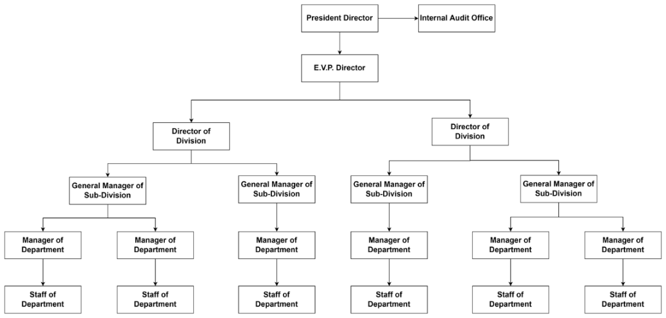

Gambar 3.1. Struktur Organisasi

* + 1. Analisis
       1. Analisis Sistem Yang Berjalan

Saat ini sistem pelaporan untuk hasil capaian dan masalah-masalah yang terjadi selama proses produksi setiap shift-nya masih menggunakan aplikasi Microsoft Excel, baik dalam hal penginputan maupun penyimpanan data dan penyajian laporannya. Adapun alur proses sistem yang berjalan saat ini adalah sebagai berikut:

Gambar 3.2. Flowchart Sistem Yang Berjalan

Analisis flowchart sistem yang berjalan:

* + - 1. Leader mencetak form Daily Report Sheet per item produksi, kemudian mencatat semua data yang dibutuhkan terkait dengan produksi untuk masing-masing item yang diproduksi.
      2. Foreman menerima form Daily Report Sheet yang sudah diisi dengan lengkap oleh Leader, kemudian melakukan input kedalam form Daily Report dalam bentuk file Microsoft Excel.
      3. Staff PIC Produksi melakukan penyalinan data yang sudah diinput oleh Foreman dan melakukan input data tambahan kedalam Data Induk gabungan dalam bentuk file Microsoft Excel.
      4. Staff PIC Produksi melakukan pengolahan data dengan formulasi Microsoft Excel untuk bisa menyajikan summary dan visualisasi data menjadi laporan yang dibutuhkan, kemudian menyimpan hasil laporan dalam bentuk file Microsoft Excel ke dalam Shared Folder Internal perusahaan agar bisa diakses oleh atasan atau PIC terkait yang lain.
      5. Analisa Sistem Yang Diusulkan

Analisa kebutuhan sistem secara garis besar membahas tentang kebutuhan sistem aplikasi berbasis web. Dalam tahap sistem yang diusulkan, Leader produksi dapat menginput data secara langsung melalui sistem dengan mudah sehingga tidak perlu mencetak form laporan, staff PIC tidak perlu melakukan proses penyalinan data serta pengolahannya untuk dijadikan laporan.

Sehingga dengan sistem baru ini diharapkan laporan bisa diakses secara real time setiap saat oleh user yang diberikan ijin akses. Lebih lanjut, pengelolaan database-nya juga diharapkan akan menjadi lebih mudah dan ringan, yang pada akhirnya memudahkan pekerjaan dalam hal penyimpanan data penting beserta akses, penyajian laporannya, dan juga dalam hal keamanannya. Serta dapat memberikan akurasi data dan laporan yang dapat membantu proses analisa dalam melihat masalah dan pengambilan keputusan lebih efektif dan efisien. Dan sistem yang diusulkan oleh penulis ini pada dasarnya adalah memanfaatkan Sistem Informasi Andon Produksi berbasis web yang sudah ada saat ini, sehingga tinggal menambahkan fitur halaman laporan produksinya saja.

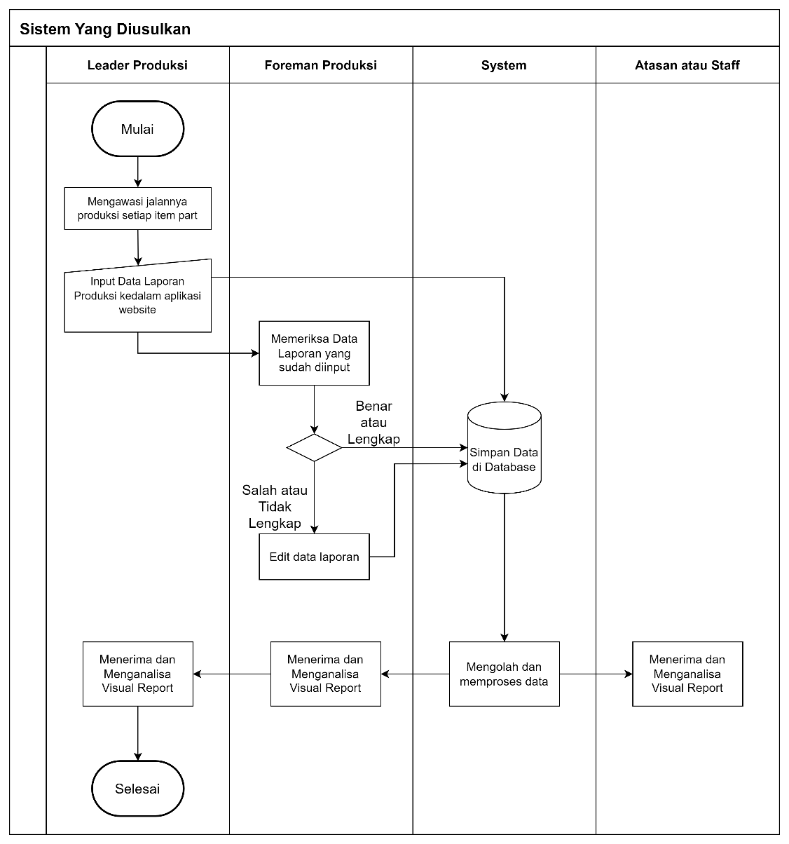

Gambar 3.3. Flowchart Yang Diusulkan

* + 1. Perancangan Sistem
       1. Perancangan UML
       2. Use Case Diagram

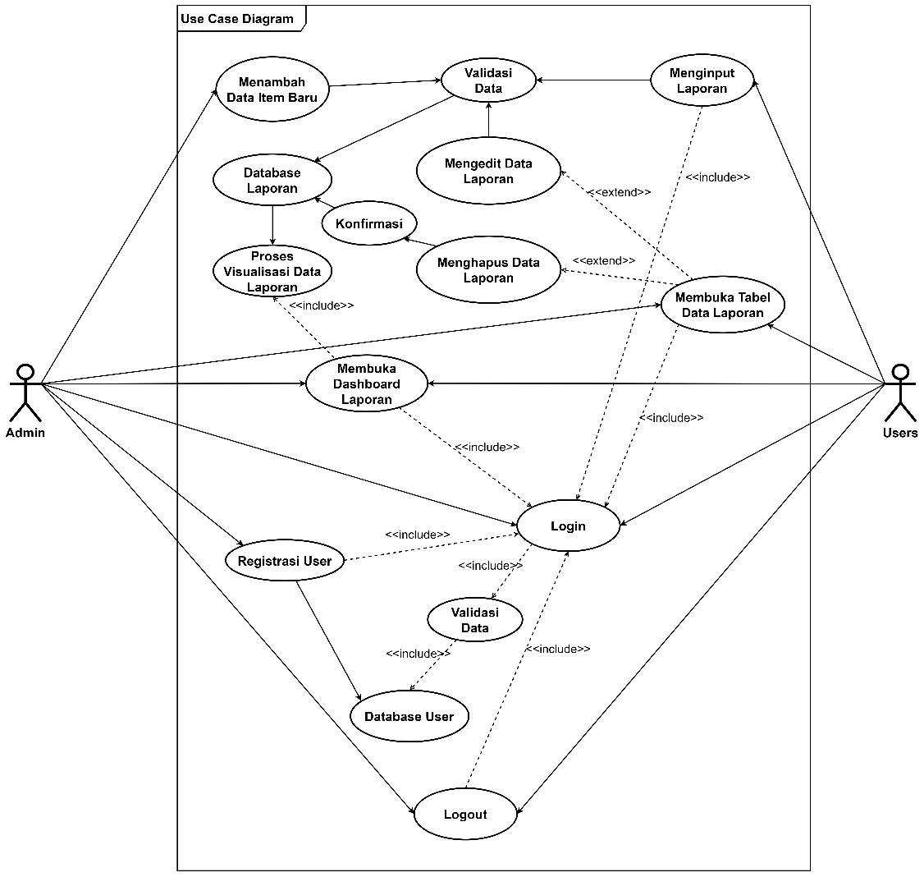

Gambar 3.4. Use Case Diagram

* + - 1. Activity Diagram

Activity Diagram Halaman Login

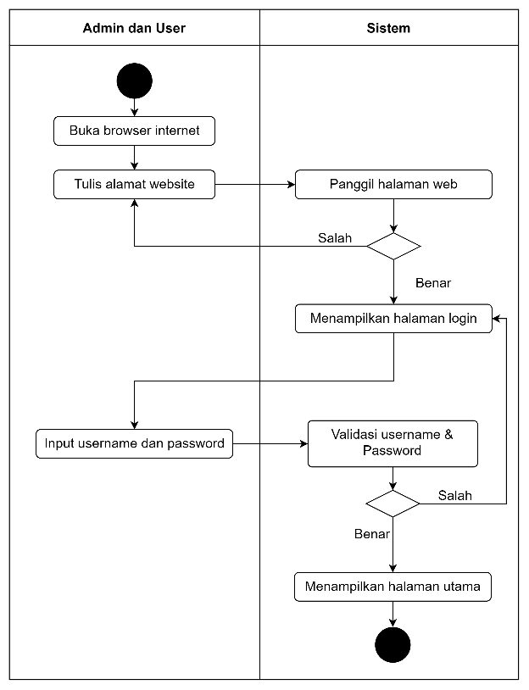

Gambar 3.5. Activity Diagram Halaman Login

Activity Diagram Halaman Registrasi User

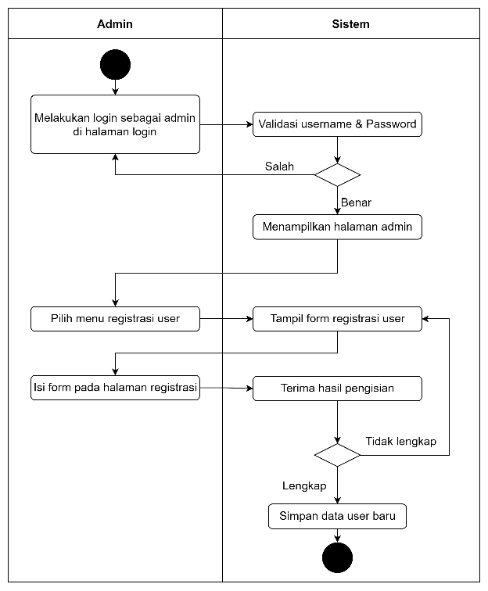

Gambar 3.6. Activity Diagram Halaman Registrasi

Activity Diagram Halaman Tambah Data Item

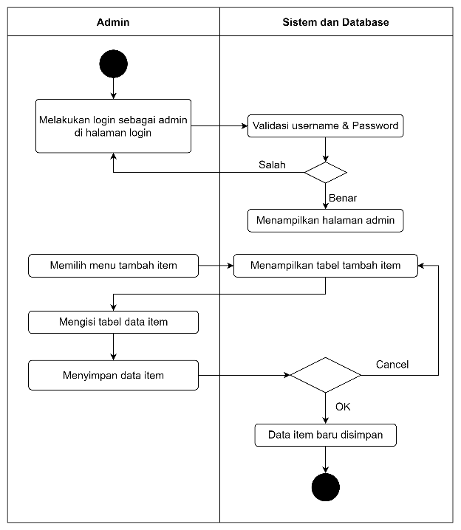

Gambar 3.7. Activity Diagram Halaman Tambah Data Item

Activity Diagram Halaman Input Laporan

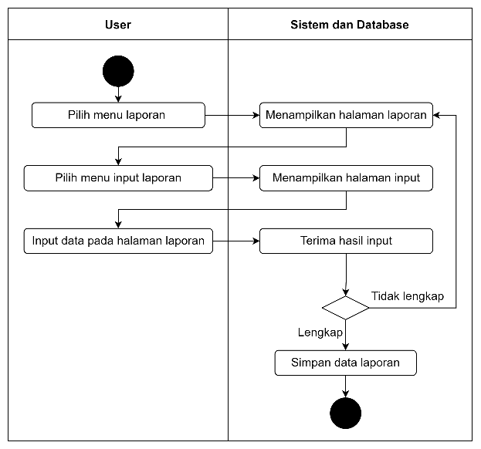

Gambar 3.8. Activity Diagram Halaman Input Laporan

Activity Diagram Halaman Data Laporan

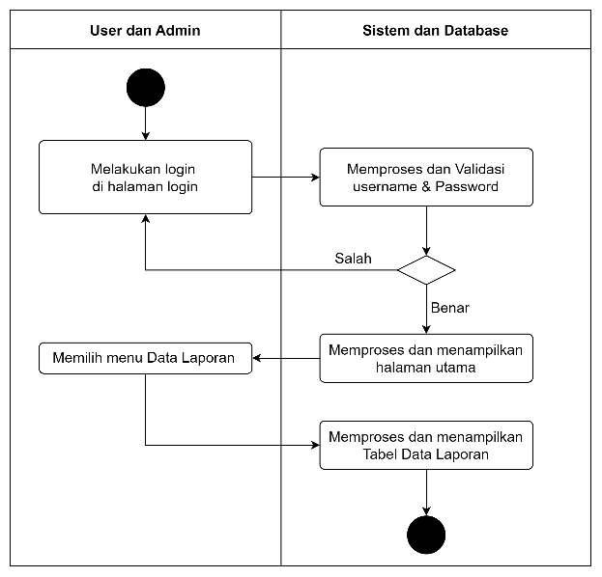

Gambar 3.9. Activity Diagram Halaman Data Laporan

Activity Diagram Halaman Edit Laporan

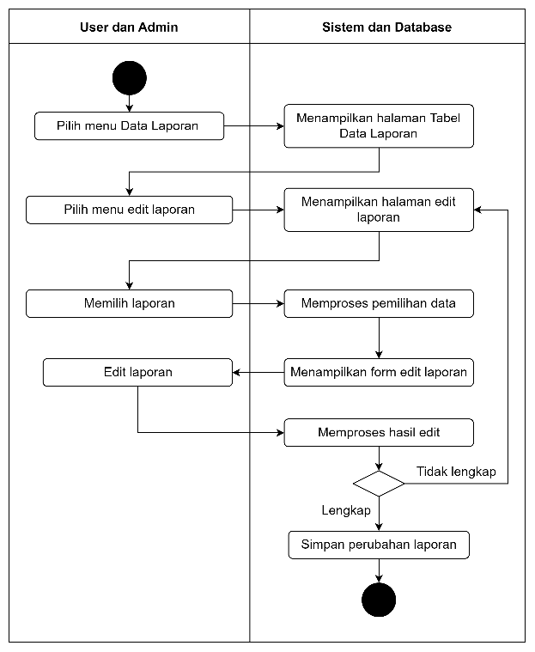

Gambar 3.10. Activity Diagram Halaman Edit Laporan

Activity Diagram Halaman Hapus Laporan

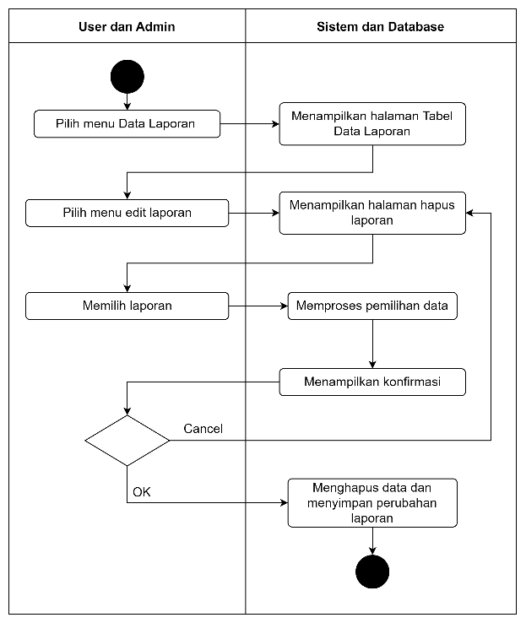

Gambar 3.11. Activity Diagram Halaman Hapus Laporan

Activity Diagram Halaman Dashboard Laporan

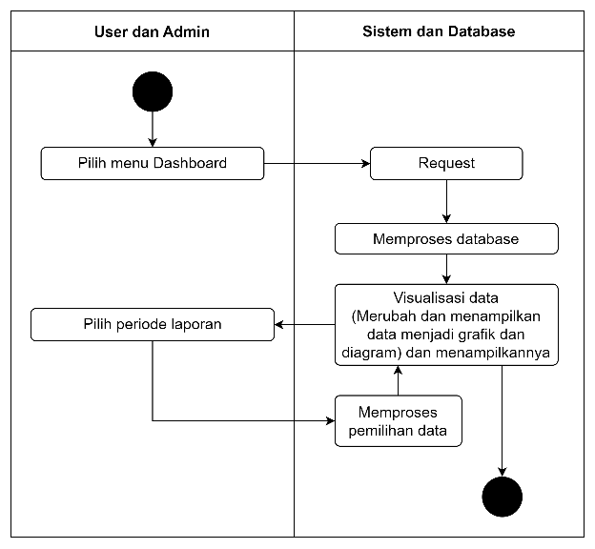

Gambar 3.12. Activity Diagram Halaman Dashboard Laporan

Activity Diagram Perintah Logout

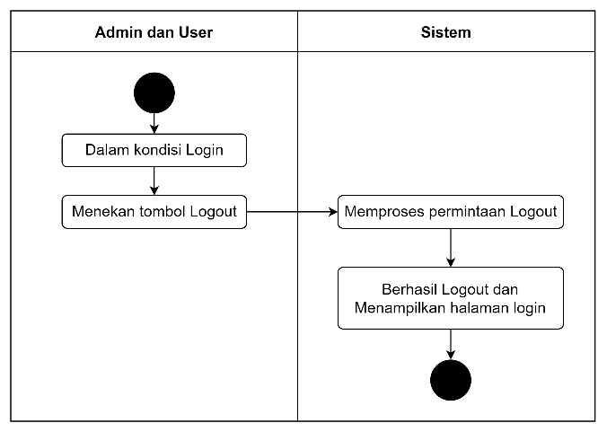

Gambar 3.13. Activity Diagram Perintah Logout

* + - 1. Sequence Diagram

Sequence Diagram Halaman Login

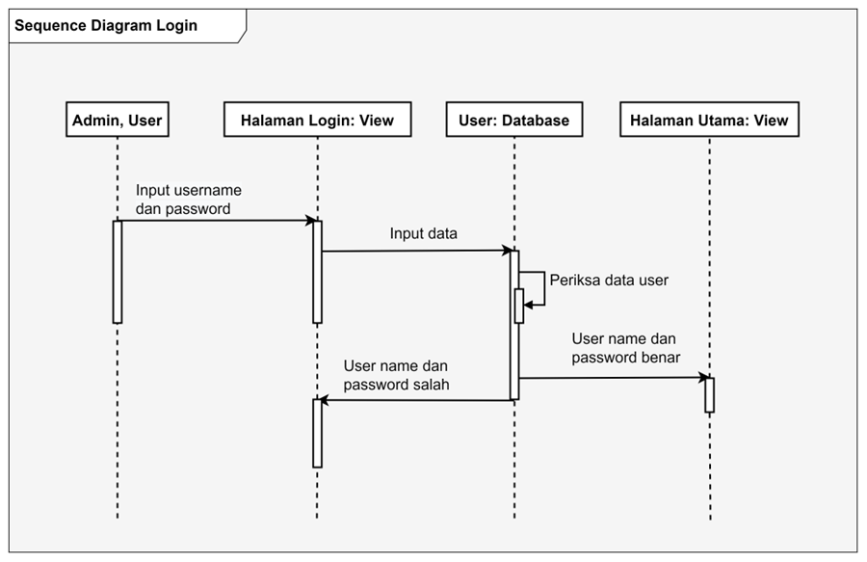

Gambar 3.14. Sequence Diagram Halaman Login

Sequence Diagram Halaman Registrasi

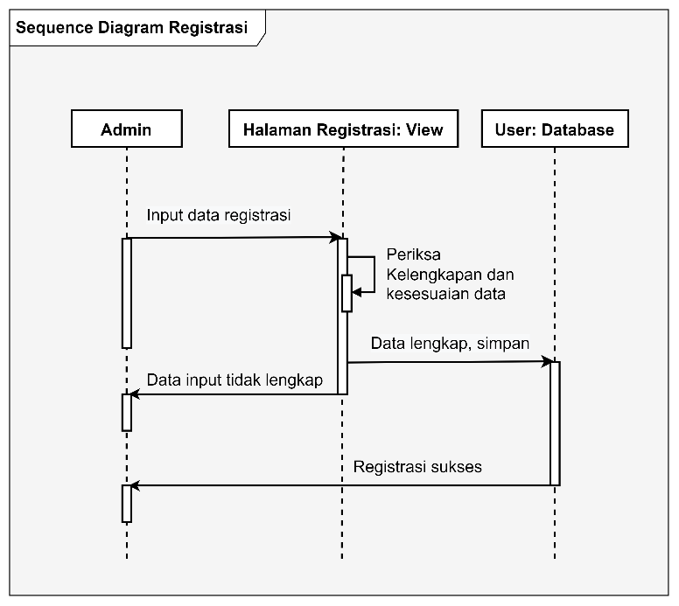

Gambar 3.15. Sequence Diagram Halaman Registrasi

Sequence Diagram Halaman Tambah Data Item

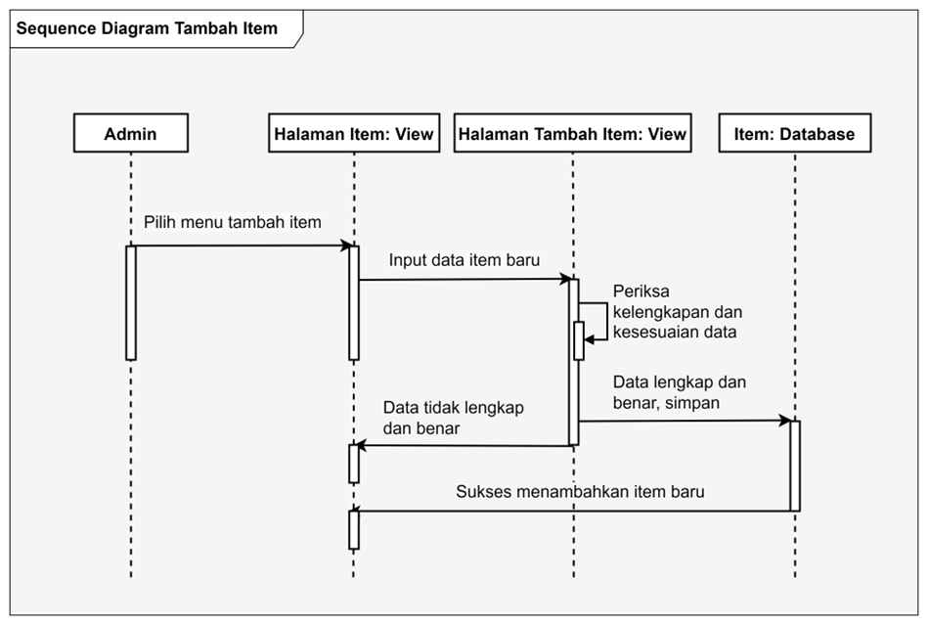

Gambar 3.16. Sequence Diagram Halaman Tambah Data Item

Sequence Diagram Halaman Input Data Laporan Produksi

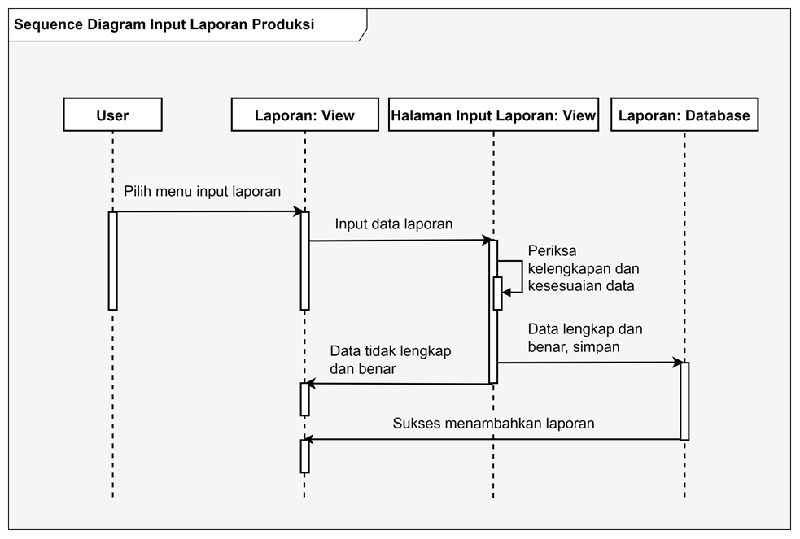

Gambar 3.17. Sequence Diagram Halaman Input Data Laporan Produksi

Sequence Diagram Halaman Data Laporan

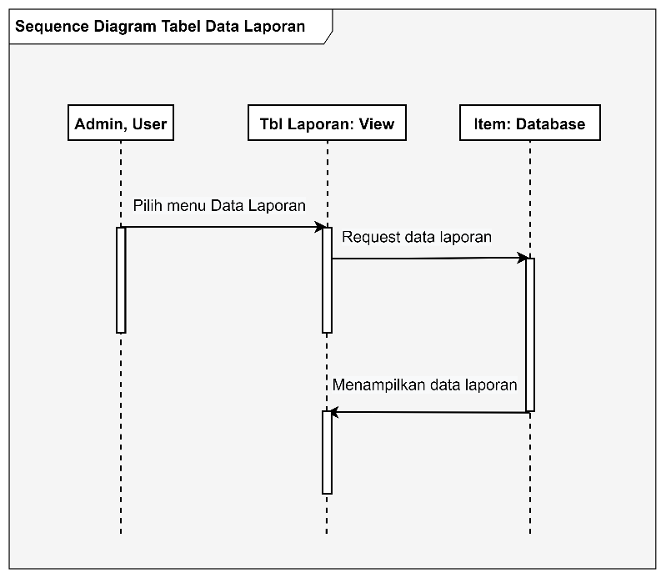

Gambar 3.18. Sequence Diagram Halaman Data Laporan

Sequence Diagram Halaman Edit Data Laporan Produksi

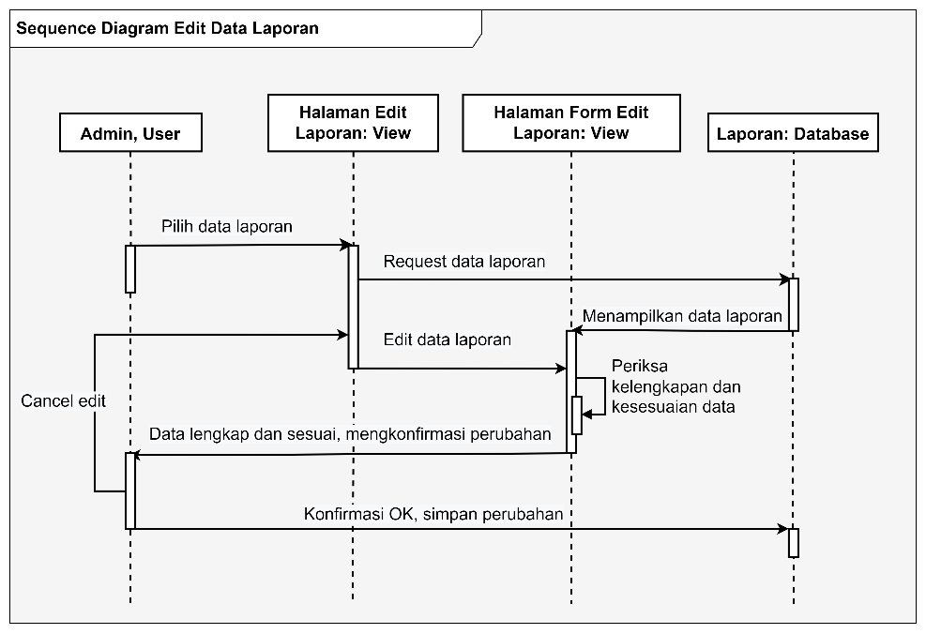

Gambar 3.19. Sequence Diagram Halaman Edit Data Laporan

Sequence Diagram Halaman Hapus Data Laporan Produksi

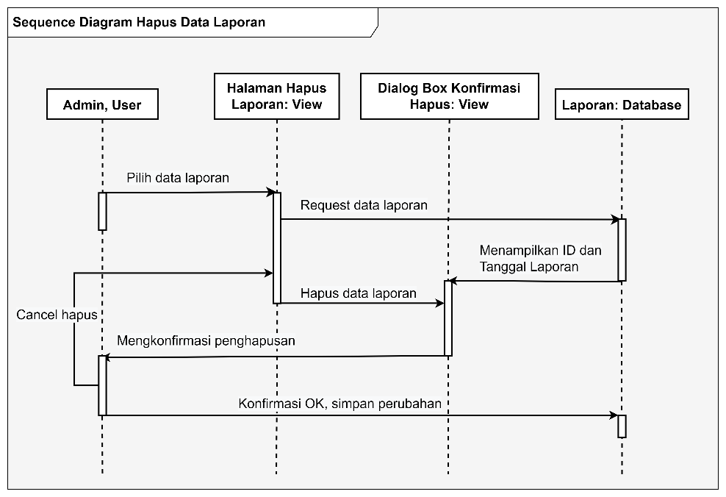

Gambar 3.20. Sequence Diagram Halaman Hapus Data Laporan Produksi

Sequence Diagram Halaman Dashboard Laporan Produksi.

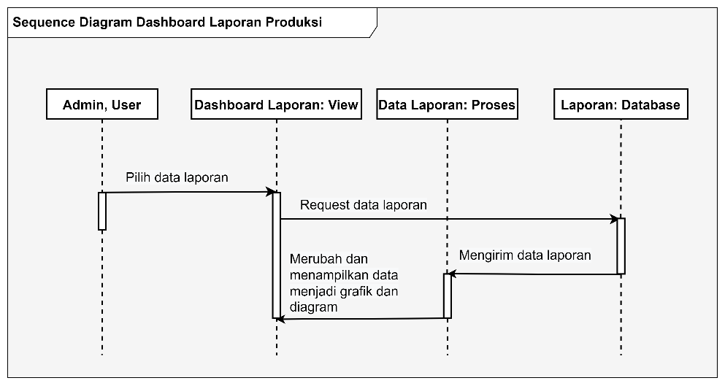

Gambar 3.21. Sequence Diagram Halaman Dashboard Laporan Produksi.

* + - 1. Class Diagram

Berikut adalah Class Diagram yang diusulkan

Gambar 3.22. Class Diagram

* + - 1. Perancangan Database

Perancangan database ini meliputi field, type, width, dan primary key table. Berikut ini adalah tabel-tabel yang digunakan dalam perancangan database:

* + - 1. Tabel User

Tabel 3.1. Tabel User

* + - 1. Tabel Admin

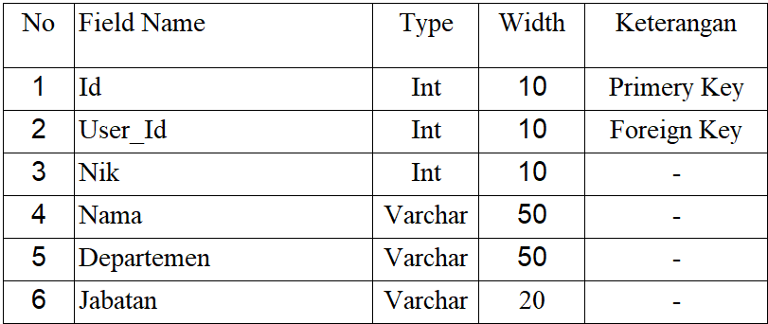

Tabel 3.2. Tabel Admin

* + - 1. Tabel Laporan

Tabel 3.3. Tabel Laporan

* + - 1. Tabel Produksi

Tabel 3.4. Tabel Produksi

* + - 1. Perancangan Desain Interface
      2. Desain Halaman Login

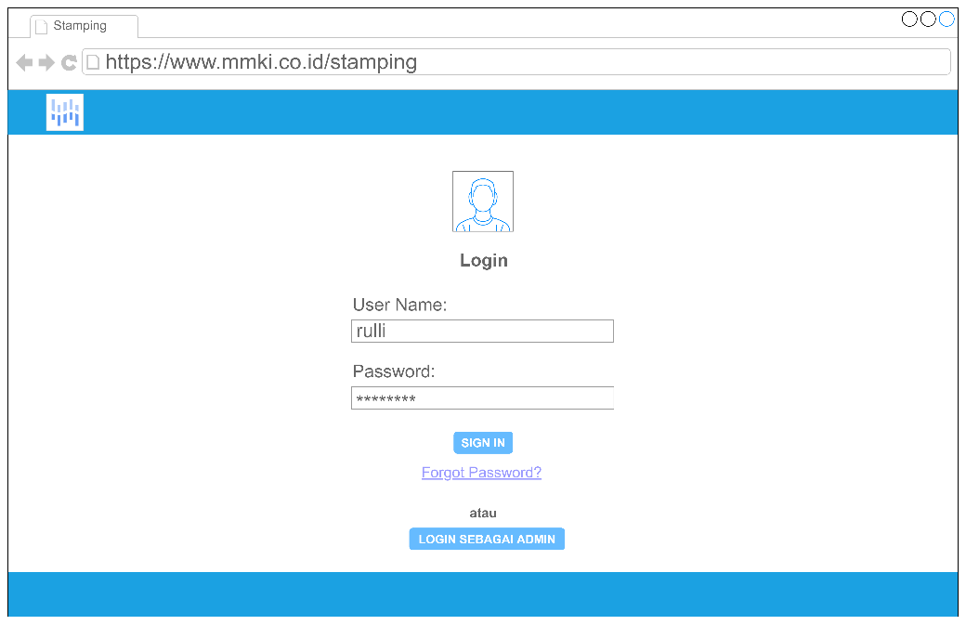

Gambar 3.23. Desain Halaman Login

* + - 1. Desain Halaman Registrasi

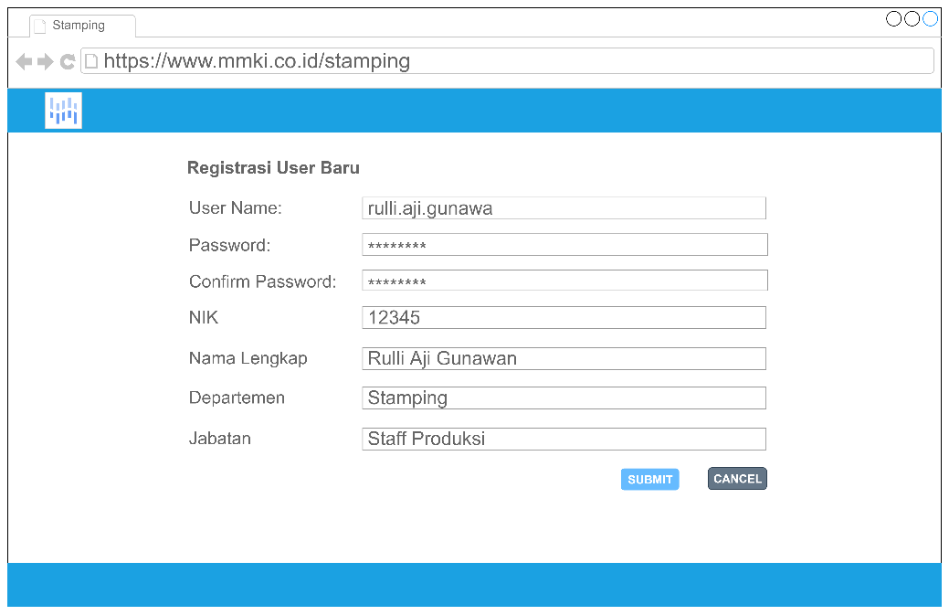

Gambar 3.24. Desain Halaman Registrasi

* + - 1. Desain Halaman Utama

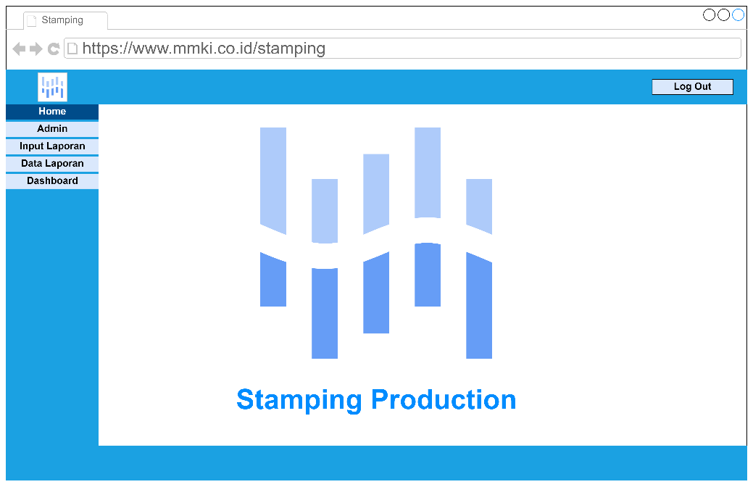

Gambar 3.25. Desain Halaman Utama

* + - 1. Desain Halaman Tambah Item

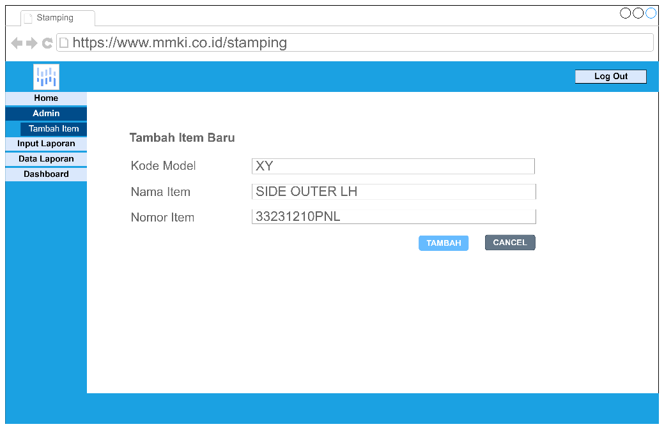

Gambar 3.26. Desain Halaman Tambah Item

* + - 1. Desain Halaman Form Input Data Produksi

Gambar 3.27. Desain Halaman Form Input Data Produksi

* + - 1. Desain Halaman Tabel Data Produksi

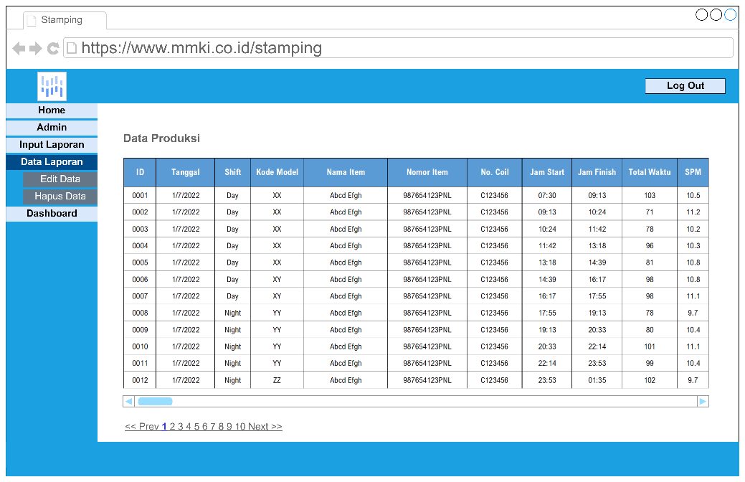

Gambar 3.28. Desain Halaman Tabel Data Produksi

* + - 1. Desain Halaman Edit Data Produksi

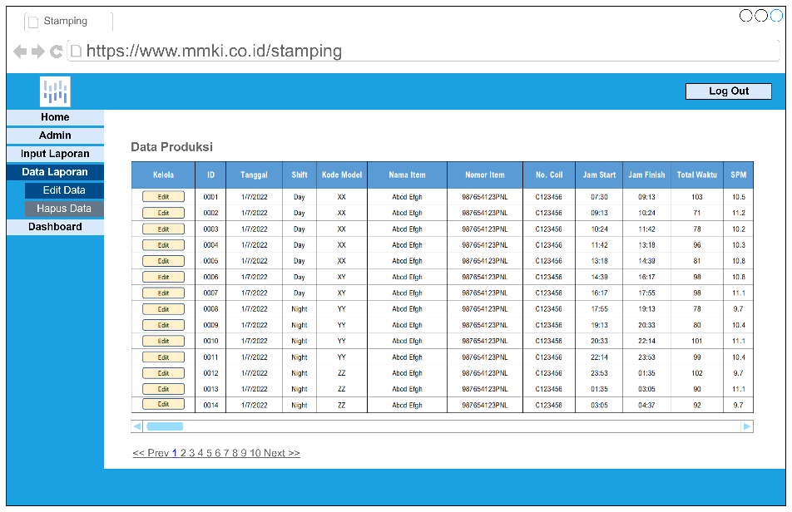

Gambar 3.29. Desain Halaman Edit Data Produksi

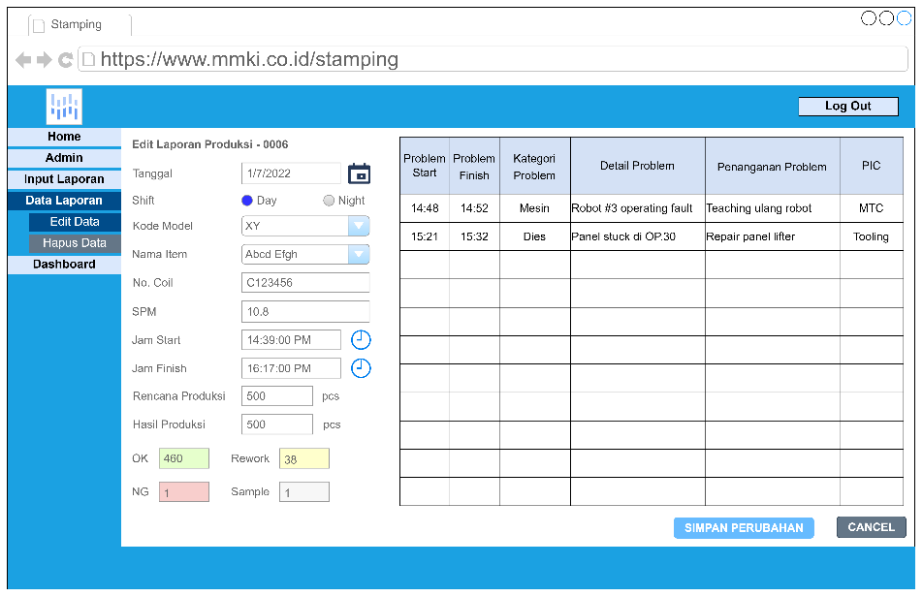

Gambar 3.30. Desain Halaman Form Edit Data Produksi

* + - 1. Desain Dialog Box Konfirmasi Hapus Data

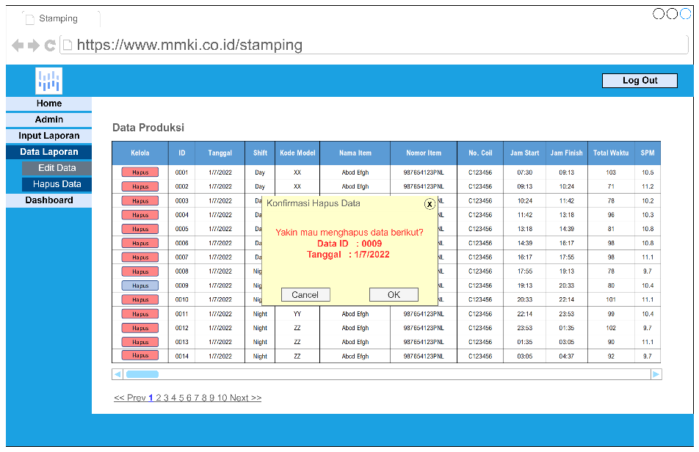

Gambar 3.31. Desain Dialog Box Konfirmasi Hapus Data

* + - 1. Desain Halaman Dashboard Laporan

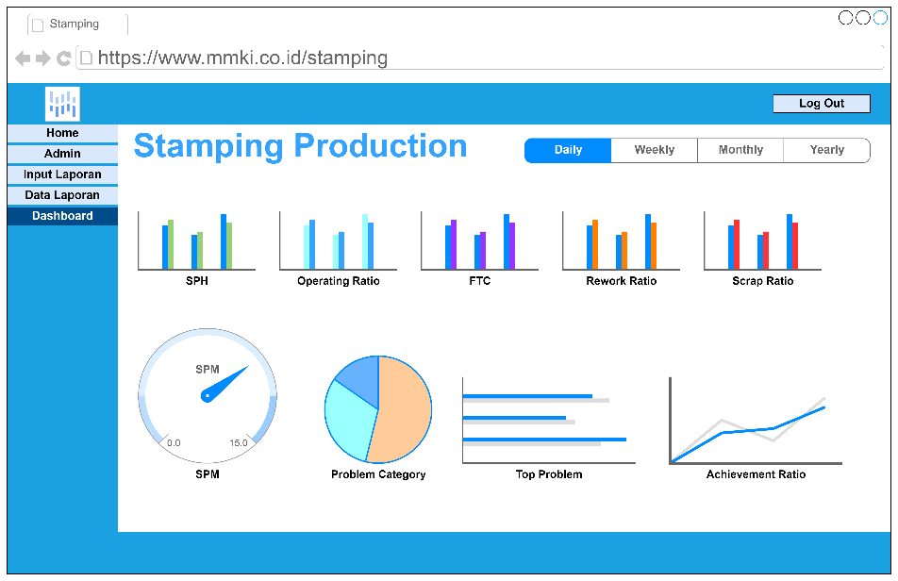

Gambar 3.32. Desain Halaman Dashboard Laporan

# PENUTUP

* 4. 1. Kesimpulan

Dari hasil analisa yang telah dilakukan oleh penulis, maka dapat diambil kesimpulan bahwa:

* + - 1. Dengan adanya Sistem Informasi Laporan Harian Produksi Berbasis Web ini diharapkan dapat membantu meningkatkan produktifitas karyawan dan produksi itu sendiri serta efisisensi dalam penggunaan kertas.
      2. Dengan adanya Sistem Informasi Laporan Harian Produksi Berbasis Web ini dapat mengamankan data-data penting terkait dengan produksi pada lini Stamping Press yang akan sangat berguna untuk dijadikan referensi dalam membuat perencanaan produksi model-model terbaru dimasa yang akan datang.
      3. Dengan adanya Sistem Informasi Laporan Harian Produksi Berbasis Web ini diharapkan dapat menghasilkan laporan yang cepat, akurat, interaktif dan dinamis untuk mendukung analisa perbaikan berkelanjutan serta dalam pengambilan keputusan.
    1. Saran

Tentu dalam penulisan laporan ini masih banyak kesalahan, maka penulis berharap adanya kritik dan saran yang membangun agar dalam penulisan selanjutnya dapat menghasilkan karya tulis yang lebih baik dan benar.

Dikarenakan tulisan laporan ini hanyalah bersifat rancangan, maka mohon maklum dan pengertiannya jika isi laporan penulis ini kurang detail dan lengkap, serta hanya menjabarkan hal-hal secara lebih umum saja, namun semoga cukup mudah dipahami.

DAFTAR PUSTAKA

[1] N. Sirojudin and Arifin, “Sistem Informasi Rumah Kost Berbasis Web Pada Lilis Kost Cikarang,” *SIGMA - J. Teknol. Pelita Bangsa 167*, vol. 10, no. September, pp. 167–172, 2020.

[2] R. E. Saputra, Z. Zulhalim, I. Ibrahim, S. Waluyo, and A. S. Rini, “Perancangan Aplikasi Student Get Student Berbasis Web Menggunakan Framework Laravel Pada Stie & Stmik Jayakarta,” *J. Manajamen Inform. Jayakarta*, vol. 1, no. 3, p. 196, 2021, doi: 10.52362/jmijayakarta.v1i3.158.

[3] F. K. Putra, “Disain Database Untuk Pengelolaan Data Kuliah Kerja Nyata (Kkn) Pada Institut Agama Islam Negeri (Iain) Batusangkar,” *J. Simtika*, vol. 2, no. 1, pp. 60–65, 2019.

[4] A. Gunanto and E. Sudarmilah, “Pengembangan Website E-Arsip di Kantor Kelurahan Pabelan,” *Emit. J. Tek. Elektro*, vol. 20, no. 2, pp. 90–96, 2020, doi: 10.23917/emitor.v20i02.10976.

[5] A. D. Hardiansyah, D. C. Nugrahaeni, P. Dewi, and M. Kom, “Perancangan Basis Data Sistem Informasi Perwira Tugas Belajar (Sipatubel) Pada Kementerian Pertahanan,” *Senamika*, vol. 1, no. 2, pp. 222–233, 2020.

[6] T. Siti, M. Lestari, and S. M. Jaya, “Perancangan Sistem Informasi Berbasis Web Melalui Whatsapp Gateway Studi Kasus Sekolah Luar Biasa-Bc Nurani,” *J. FIKI*, vol. XI, no. 1, pp. 2087–2372, 2021, [Online]. Available: http://jurnal.unnur.ac.id/index.php/jurnalfiki

[7] M. Susilo, “Rancang Bangun Website Toko Online Menggunakan Metode Waterfall,” *InfoTekJar (Jurnal Nas. Inform. dan Teknol. Jaringan)*, vol. 2, no. 2, pp. 98–105, 2018, doi: 10.30743/infotekjar.v2i2.171.

[8] A. Y. Permana and A. F. Syahyono, “Perancangan E-Commerce Produk Desa Berbasis Web Dengan Metode Sdlc,” *Jurnal Teknologi Pelita Bangsa - SIGMA*, vol. 8, no. 2. pp. 2407–3903, 2018.

[9] A. Nugroho and A. Mulyana, “Sistem Informasi Data Kependudukan Berbasis Web Di Kantor Kecamatan Cikarang Timur,” *SIGMA - Jurnal Teknologi Pelita Bangsa*, vol. 9. pp. 19–24, 2018.

[10] E. Timberg, J. Kurkela, B. McCann, T. Linsley, S. Brunel, and Others, “Chart.js,” *Chart.js GitHub*, p. 1, 2021.

[11] M. Syaukani, F. Paundra, F. Qalbina, I. D. Arirohman, P. Yunesti, and S. Sabar, “Desain dan Analisis Mesin Press Komposit Kapasitas 20 Ton,” *J. Sci. Technol. Vis. Cult.*, vol. 1, no. 1, pp. 29–34, 2021.



LAMPIRAN-LAMPIRAN

Lampiran A. Surat Pengantar KKP Dari Prodi TI

Lampiran B. Surat Ijin Kerja Praktek Dari Perusahaan

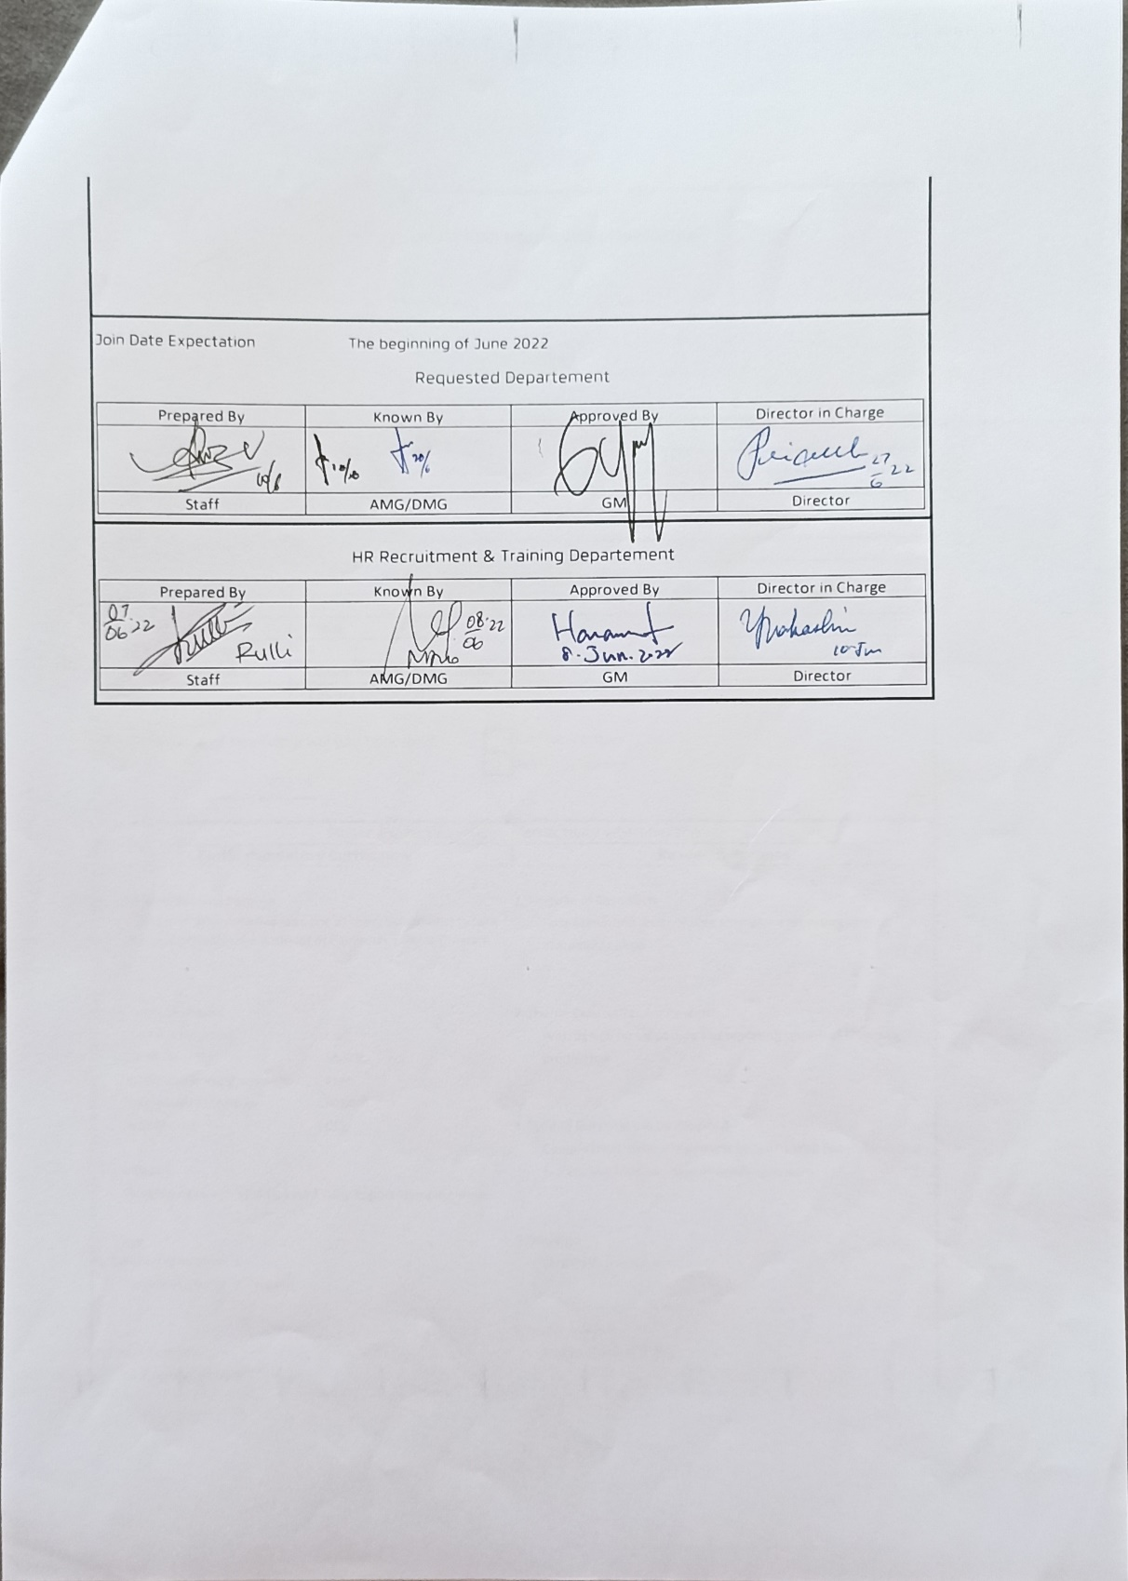Lampiran C. Kartu Kendali Bimbingan Dosen Kuliah Kerja Praktek

**KARTU KENDALI BIMBINGAN**

**KULIAH KERJA PRAKTIK (KKP)**

Nama : Rulli Aji Gunawan

NIM : 311910675

Dosen Pembimbing : Drs. Muhtajuddin Danny, S.Kom., M.Kom.

Judul Laporan : PERANCANGAN SISTEM INFORMASI LAPORAN   
 HARIAN PRODUKSI MANUFACTURING STAMPING   
 PRESS DI PT. MMKI BERBASIS WEB

|  |  |  |  |
| --- | --- | --- | --- |
| Tanggal Konsultasi | Sub Pokok Bahasan | Saran | Paraf |
|  |  |  |  |
|  |  |  |  |
|  |  |  |  |
|  |  |  |  |
|  |  |  |  |
|  |  |  |  |
|  |  |  |  |
|  |  |  |  |
|  |  |  |  |
|  |  |  |  |
|  |  |  |  |

Bekasi,

Dosen Pembimbing

Drs. Muhtajuddin Danny, S.Kom., M.Kom.

NIDN: 0401056703

